🔥 An toàn là hạnh phúc – Phòng cháy tốt để bảo vệ cuộc sống! 🔥
Cháy nổ là sự cố khó lường trước, có thể xảy ra bất cứ lúc nào và gây ra những thiệt hại nghiêm trọng về người và tài sản. Chính vì vậy, việc trang bị đầy đủ kiến thức và kỹ năng phòng cháy, chữa cháy là vô cùng cần thiết và quan trọng đối với mỗi chúng ta.
Kính thưa các bậc phụ huynh, các cô giáo và các con học sinh thân mến!
Cháy nổ là sự cố khó lường trước, có thể xảy ra bất cứ lúc nào và gây ra những thiệt hại nghiêm trọng về người và tài sản. Chính vì vậy, việc trang bị đầy đủ kiến thức và kỹ năng phòng cháy, chữa cháy là vô cùng cần thiết và quan trọng đối với mỗi chúng ta.
Tại Trường Mầm non Xuân Ninh, chúng tôi luôn coi công tác phòng cháy, chữa cháy là một nhiệm vụ trọng tâm trong việc đảm bảo an toàn cho trẻ và cán bộ, giáo viên, nhân viên. Nhà trường thường xuyên tuyên truyền, hướng dẫn kỹ năng thoát hiểm, sử dụng các thiết bị chữa cháy đúng cách, đồng thời kiểm tra, bảo dưỡng hệ thống điện và thiết bị an toàn định kỳ.
Mỗi cán bộ, giáo viên, phụ huynh hãy nâng cao ý thức phòng cháy hơn chữa cháy, cùng chung tay xây dựng môi trường học tập an toàn, thân thiện và hạnh phúc cho các con.

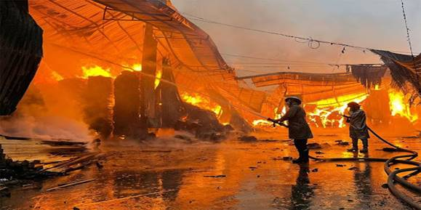
Nhãn
Có rất nhiều nguyên nhân xảy ra tình trạng cháy nổ
Tham khảo các bước chữa cháy dưới đây để có thêm những thông tin hữu ích nhé!
Nguyên nhân dẫn đến cháy nổ
Cháy nổ có thể do nhiều nguyên nhân khác nhau có thể kể đến như:
- Sử dụng đồ tạo nhiệt: Các thiết bị như đèn, lò sưởi, máy phát điện mini…khi tiếp xúc với các vật liệu dễ cháy như vải, nệm dễ gây cháy.
- Sự cố điện: Nguồn điện bị quá tải có nguy cơ gây cháy cao khi tiếp xúc với vật liệu xung quanh
- Sử dụng hóa chất: Trong các nhà máy hóa chất hoặc trong các công trình sử dụng hóa chất có nguy cơ gây cháy cao.
- Hút thuốc: Rất nhiều trường hợp vô tình vứt điếu thuốc đang cháy vào các vật liệu dễ cháy gây ra hỏa hoạn.
Các bước chữa cháy cơ bản
Việc thực hiện các bước chữa cháy giúp giảm thiểu tối đa thiệt hại về người và tài sản. Khi gặp sự cố cháy nổ, bạn cần:
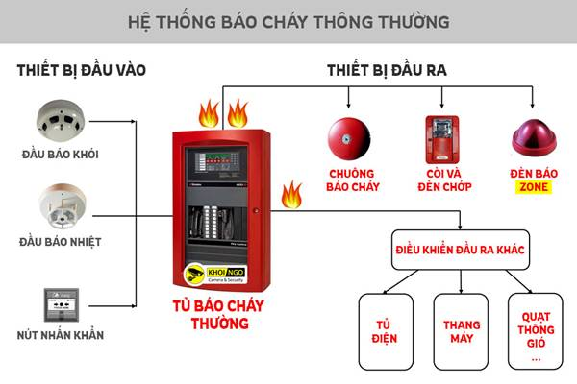
Nhãn
Sơ đồ nguyên lý hệ thống báo cháy thông thường

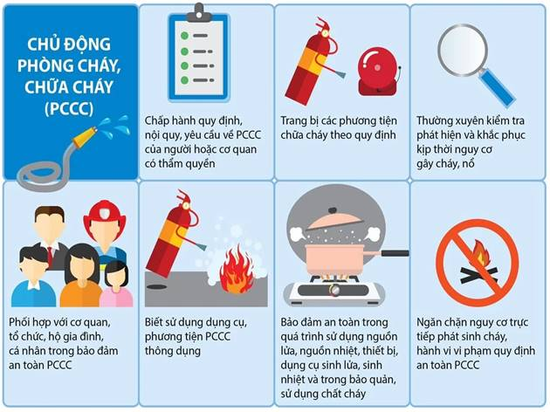
Nhãn
Thực hiện nghiêm chỉnh nguyên tắc phòng cháy chữa cháy

Bước 1: Giữ bình tĩnh và xác định thời điểm cháy nổ
Khi phát hiện ra hỏa hoạn cần phải giữ bình tĩnh đê đánh giá tình hình như mức độ nguy hiểm, vị trí cháy. Với những khu vực như kho hàng, cơ sở sản xuất thường rất dễ lan rộng. Thời điểm khi phát hiện vụ cháy cần giữ được bình tĩnh để có thể xử lý tình huống tốt nhất.
Bước 2: Phát tín hiệu báo động
Khi phát hiện đám cháy lớn hay nhỏ đều phải bật chuông báo động để mọi người có thể biết được tình hình và sơ tán kịp thời. Thông thường, hệ thống PCCC sẽ tự báo động khi phát hiện ra khỏi hoặc lửa do đó hãy thường xuyên kiểm tra định kỳ đảm bảo thiết bị hoạt động ổn định.
Bước 3: Ngắt nguồn điện
Tiến hành ngắt nguồn điện khu phát hiện đám cháy để đảm bảo an toàn, tránh nguy cơ cháy nổ từ dòng điện. Trường hợp lửa lây lan nhanh chóng thì phải có phương án ngắt nguồn điện toàn khu vực.
Bước 4: Thông báo cho lực lượng PCCC
Khi có hỏa hoạn cần gọi ngay đến lực lượng PCCC để có thể nhanh chóng dập lửa và giảm thiệt hại ở mức nhỏ nhất.
Bước 5: Dập lửa bằng những công cụ có sẵn
Trong thời gian đợi cứu hỏa đến có thể sử dụng các dụng cụ dập lửa có sẵn như bình chữa cháy, nước. Tuy nhiên, trong trường hợp lửa cháy to, lan ra nhanh thì phải giữ khoảng cách an toàn.
Sử dụng nước, bình cứu hỏa mini, chăn ướt… chữa cháy tạm thời
Bước 6: Cứu hộ người gặp nạn
Trong trường hợp có nhiều người gặp nạn thì phải ưu tiên cứu người ra khỏi đám cháy nhanh nhất bằng cách sử dụng đồ bảo hộ cá nhân và thiết bị hỗ trợ.
Bước 7: Ngăn nguy cơ cháy lan
Với những cơ sở sản xuất, kinh doanh có mặt hàng dễ cháy thì việc đầu tiên đó là phải ngăn nguy cơ cháy lan rộng bằng bằng nhiều biện pháp khác nhau.
Các nguyên tắc phòng cháy chữa cháy
Để hạn chế tối đa thiệt hại khi có cháy, bạn cần phải nắm vững các nguyên tắc sau:
- Huy động mọi người khu vực xung quanh để cùng nhau chữa cháy
- Ưu tiên phòng cháy để giảm thiểu tối đa nguy cơ xảy ra đám cháy và tránh được những thiệt hại nặng nề do đám cháy gây ra.
- Để công tác chữa cháy diễn ra kịp thời và hiệu quả, các thiết bị, lực lượng, phương tiện… chữa cháy phải luôn trong trạng thái sẵn sàng.
- Hoạt động chữa cháy được ưu tiên hàng đầu và có thể xử lý ngay tại hiện trường bằng phương tiện, lực lượng có sẵn
Trên đây là các bước chữa cháy cơ bản ai cũng cần phải nắm được để có thể xử lý tình huống một cách tốt nhất, giảm thiểu tối đa thiệt hại!
T.M BAN TRUYỀN THÔNG

